Signaux et Systèmes Linéaires  
TP No. 4 : Echantillonnage des Signaux Déterministes

Préparation

3 ETI – CPE Lyon

2020-2021

Noms, Prénoms : ORTIZ Emma, FRANCOIS-CHARLOT Axel

Groupe : C

Date : 18/12/2020

Consignes :

1. Le répertoire de travail sera exclusivement sur le compte d’un des membres du binôme (changer le répertoire courant de Matlab). Mais pour certains traitements, on fera appel à des fonctions pré-programmées. Les fonctions utiles sont accessibles sur CPe-campus dans le cours Signaux et Systèmes Linéaires, rubrique Travaux Pratiques. Récupérer les fichiers .m.
2. **Utiliser la trame de compte-rendu fournie.**
3. **Répondre directement aux questions dans les espaces ménagés à cet effet, en y insérant vos codes développés, vos figures, vos mesures et l’interprétation de vos résultats.**
4. **Ne rendre qu’un seul fichier (par binôme) au format pdf.**
5. Veiller à associer systématiquement une légende explicite à chaque Figure ou Tableau.
6. Préparation obligatoire (une seule par binôme) à rédiger directement sur le compte-rendu et à fournir en début de séance

Objectifs du TP :

* Effet de l’échantillonnage des signaux sur l’analyse spectrale
* Analyse spectrale de signaux réels échantillonnés

Préparation :

1. Soit un signal à temps continu *x(t)* dont le spectre est noté *X(ν)*. On souhaite l’échantillonner à la cadence *Te = 1/Fe*. Donnez toutes les expressions connues de la version échantillonnée *xe(t)* du sinal *x(t)*.

D’après le cours, l’expression du signal x(t) échantillonné à la cadence Te = 1/Fe est :

1. Donnez toutes les expressions connues du spectre *Xe(ν)* du signal *xe(t)* en fonction de *X(ν)*. Interprétez (expliquez) l’effet de ces opérations sur *Xe(ν)*.

En effectuant une transformée de Fourier du signal xe ainsi obtenu, on obtient :

Concrètement, l’échantillonnage temporel conduit à une périodisation du spectre du signal en fréquentiel

1. Enoncez le théorème d’échantillonnage en définissant chacune des grandeurs mises en jeu.

Théorème d’échantillonnage : Soit un signal s(t) qui a une énergie finie et qui est à bande spectrale limité sur un intervalle [-B,+B]. Alors ce signal peut être entièrement défini par ses échantillons s(kTe) où Te=1/Fe et où Fe ≥ 2B (critère de Shannon) et on a :

1. Quelle est l’influence de la durée *D* d’un signal sinusoïdal sur la forme de son spectre (décrire les principales propriétés du spectre)

Lors de nos études, les signaux sinusoïdaux que nous avons observé n’en étaient pas réellement : en effet un vrai signal sinusoïdal est infini (et a donc une énergie infinie) et n’est donc pas possible à créer, et impossible à étudier mathématiquement avec la transformée de Fourier. Nous avons étudié des signaux sur un intervalle restreint, ce qui correspond à des trains d’onde. Cet état de fait était visible sur spectre car les pics de Dirac correspondant à la fréquence du signal avaient une base élargie.   
En revanche, en augmentant la durée de l’intervalle du signal sinusoïdal, le signal sera « plus proche » d’un vrai signal sinusoïdal et le spectre ressemblera plus aux 2 pic de Dirac qu’on obtient par calcul.

Signaux et Systèmes Linéaires  
TP No. 4 : Echantillonnage des Signaux Déterministes

Manipulation

3 ETI – CPE Lyon

2019-2020

Noms, Prénoms : ORTIZ Emma, FRANCOIS-CHARLOT Axel

Groupe : C

Date : 18/12/2020

1. **Analyse spectrale d’un signal sinusoïdal échantillonné en temps**
   1. Synthèse d’un signal sinusoïdal échantillonné en temps

On souhaite générer **numériquement** le signal suivant :



Pour pouvoir le faire avec un langage de programmation numérique tel que Matlab, il faut obligatoirement échantillonner s(t) à la fréquence Fe.

1. Générer le vecteur *T = {tk, k=1, …, M}* des instants *tk* correspondant à la discrétisation du temps *0 ≤ t < D* à la fréquence *Fe*.

Code

clear variables**;**

close all**;**

clc**;**

pkg load signal

%%1.1

%1

D **=** 1**;**

Fe **=** 25**;**

t **=** **(**0**:**D**\***Fe**)/**Fe**;**

1. Programmer sous Matlab, une fonction qui génère le signal s*(t)* évalué aux instants *tk*.  
   Remarque : Il ne s’agit pas ici de fonction anonyme (@ sous Matlab) mais d’un fichier indépendant NomDeLaFonction.m commençant par le préfixe : function [argout] = NomDeLaFonction(argin).  
     
   La fonction aura pour paramètres d’entrée (argin) :
   * L’amplitude A
   * La fréquence d’oscillation *ν0*
   * La phase à l’origine *ϕ0*, exprimée en degrés
   * La durée *D*
   * La fréquence d’échantillonnage *Fe = 1/Te*.

et pour paramètres de sortie (argout) :

* *T*, le vecteur des indices temporels *{tk, k=1, …, M}*
* *s*, le vecteur des échantillons *{sk =s[k] = s(kTe), k=1, …, M}* (les 3 écritures des échantillons *sk* sont équivalentes)

Code

**function** **[**T**,**s**]** **=** FonctionGeneratrice**(**A**,** nu0**,** Phi0**,** D**,** Fe**)**

%Création de T

T **=** **(**0**:**D**\***Fe **-**1**)/**Fe**;**

%Création de s

s **=** A **\*** sin**(**2**\***pi**\***nu0**.\*** T **+**Phi0**);** % .*(T>=0 & T<D)

**endfunction**

1. En choisissant une valeur de fréquence *ν0* qui vous sera propre, testez la fonction depuis la fenêtre de commande de Matlab, avec les paramètres suivants :
   * A = 10
   * *ϕ0* = 45 degrés
   * Une durée correspondant à environ 25 périodes du signal sinusoïdal
   * Une fréquence d’échantillonnage permettant de respecter largement le théorème d’échantillonnage de Shannon et qui ne soit pas un multiple entier de la fréquence *ν0*.

Tracez sur une même figure, dans deux subplot superposés :

* Le résultat *s[k]* en fonction des indices *k=1, …, M*. On utilisera pour cela la fonction stem.m
* En dessous, le résultat *s[k] = s(kTe)* en fonction des vrais instants temporels *{tk, k=1, …, M}*. On utilisera ici commande plot.m.

Code

A **=** 10**;**

D **=** 25**;**

Phi0 **=** pi**/**4**;**

nu0 **=** 25**/**D**;** %On veut 25 périodes

Fe **=** 51**;**

**[**T**,**s**]** **=** FonctionGeneratrice**(**A**,** nu0**,** Phi0**,** D**,** Fe**);**

subplot**(**1**,**2**,**1**)**

stem**(**T**,**s**)**

title**(**'Courbe des points'**);**

subplot**(**1**,**2**,**2**)**

plot**(**T**,**s**)**

title**(**'Courbe du signal lissé'**);**

Tracés

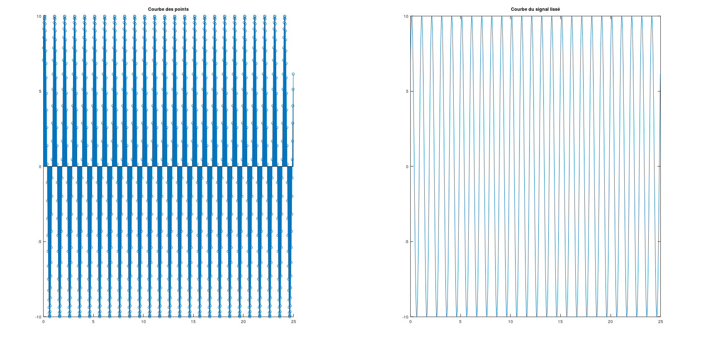

Zoomé :

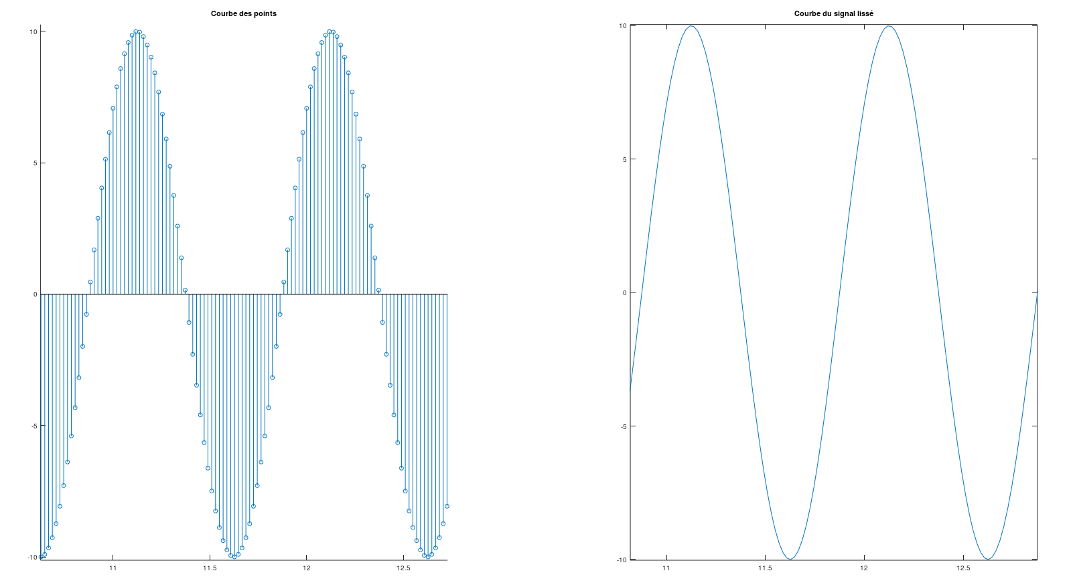

1. Expliquez pourquoi il n’a pas été nécessaire de programmer explicitement la fonction porte *ΠD(t – D/2)* figurant dans l’expression mathématique de *s(t)*.

Il n’a pas été nécessaire de programmer la fonction porte car le signal est programmé pour avoir durée D et la porte est de largeur D : elle restreint la fonction sinus sur l’intervalle D, or comme on étudie le signal sur tout l’intervalle la porte ne sert à rien.

Que peut-on dire du signal affiché entre deux échantillons consécutifs ?

Le signal affiché linéarise la fonction entre deux échantillons consécutifs. Cela est particulièrement flagrant lorsque le zoom est important :

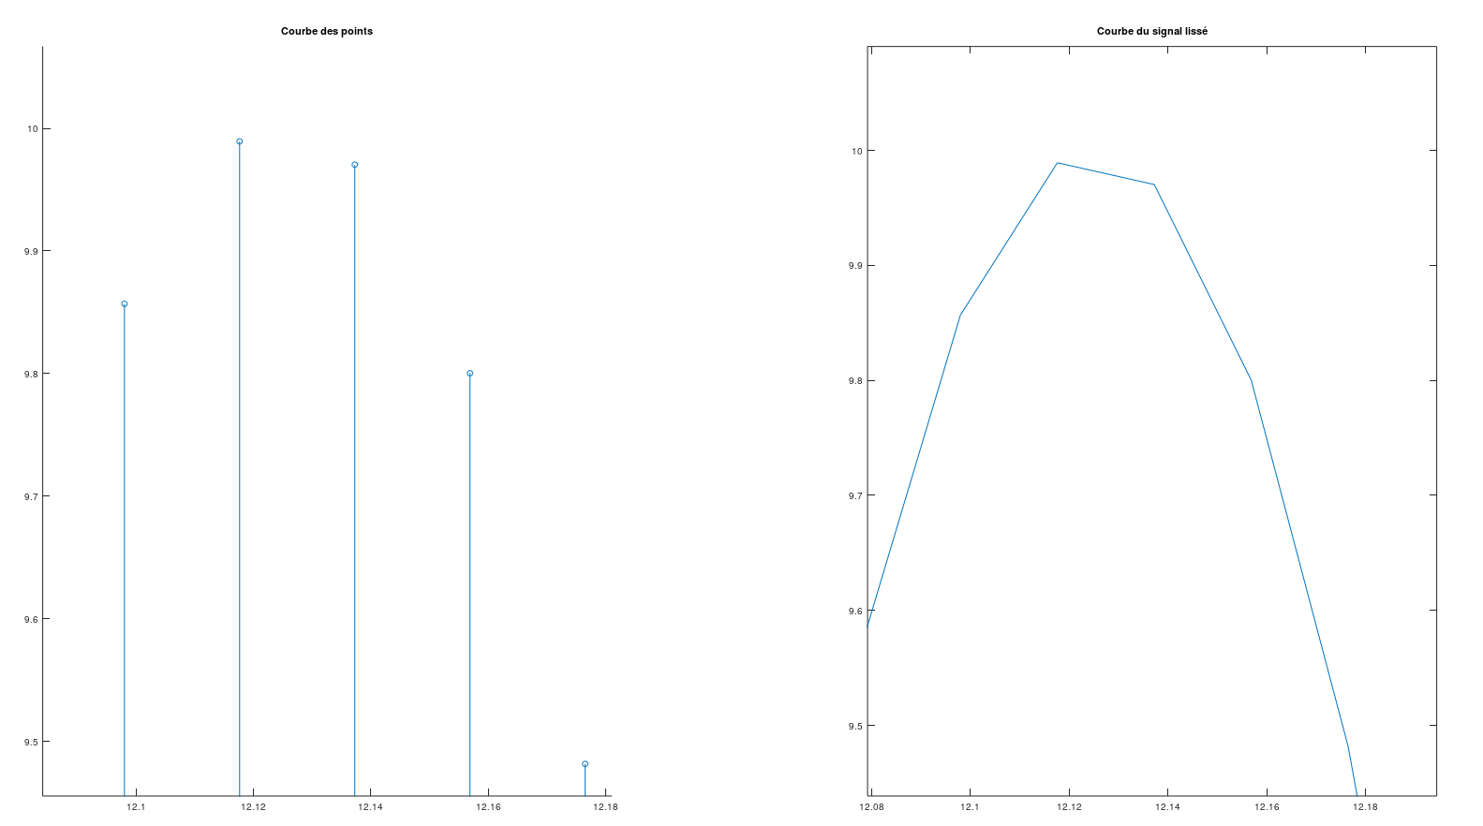

Justifiez les valeurs des paramètres choisis (notamment celle de *Fe*)

On doit choisir une fréquence Fe >> 2* nu0 pour respecter le critère d’échantillonnage de Shannon. Dans notre exemple, nu0 = 1Hz et Fe = 51 Hz : nous respectons bien le critère de Shannon

Vérifiez (en les mesurant sur les tracés) que les paramètres A, D, *ϕ0*, la durée D demandés ainsi que la période du signal sont bien respectés.

Le signal a bien une amplitude de 10, il a bien une durée de 25s et le signal est bien en avance de phase de π/4. De plus, le signal a bien 25 fréquence comme demandé, et sa période est de 1,375 – 0,375 = 1s

* 1. Influence de la fréquence d’échantillonnage sur l’analyse spectrale

En utilisant la fonction programmée dans la partie précédente, générer un signal sinusoïdal de fréquence *ν0 = 800 Hz,* d’amplitude unité et de durée *D = 1* s.

1. Représentez ce signal, ainsi que le module de sa transformée de Fourier (on utilisera pour cela la fonction [S,f] = **TransFourier2** (s,t,Fe) fournie sur *CPe-campus*) pour les fréquences d’échantillonnage suivantes :

* *Fe = 10 KHz*
* *Fe = 3000 Hz*
* *Fe = 1200 Hz*
* *Fe = 600 Hz*

Pour chaque valeur de *Fe*, on créera une figure partagée en 2 supblots : à gauche le signal *s(t)* et à droite le signal *|S(ν)| tracé pour -Fe ≤ f ≤ +Fe*.

Code

%%1.2

A **=** 1**;**

D **=** 1**;**

Phi0 **=** 0**;**

nu0 **=** 800**;**

Fe **=** 1200**;** %Changer ici 10000, 3000, 1200 et 600

**[**T**,**s**]** **=** FonctionGeneratrice**(**A**,** nu0**,** Phi0**,** D**,** Fe**);**

**[**TFs**,** Freq**]** **=** TransFourier**(**s**,**T**);**

subplot**(**1**,**2**,**1**)**

plot**(**T**,**s**)**

subplot**(**1**,**2**,**2**)**

plot**(**Freq**,** abs**(**TFs**))**

axis**([-**Fe Fe 0 max**(**abs**(**TFs**))+**0.1**])**

Tracés

-10kHz :

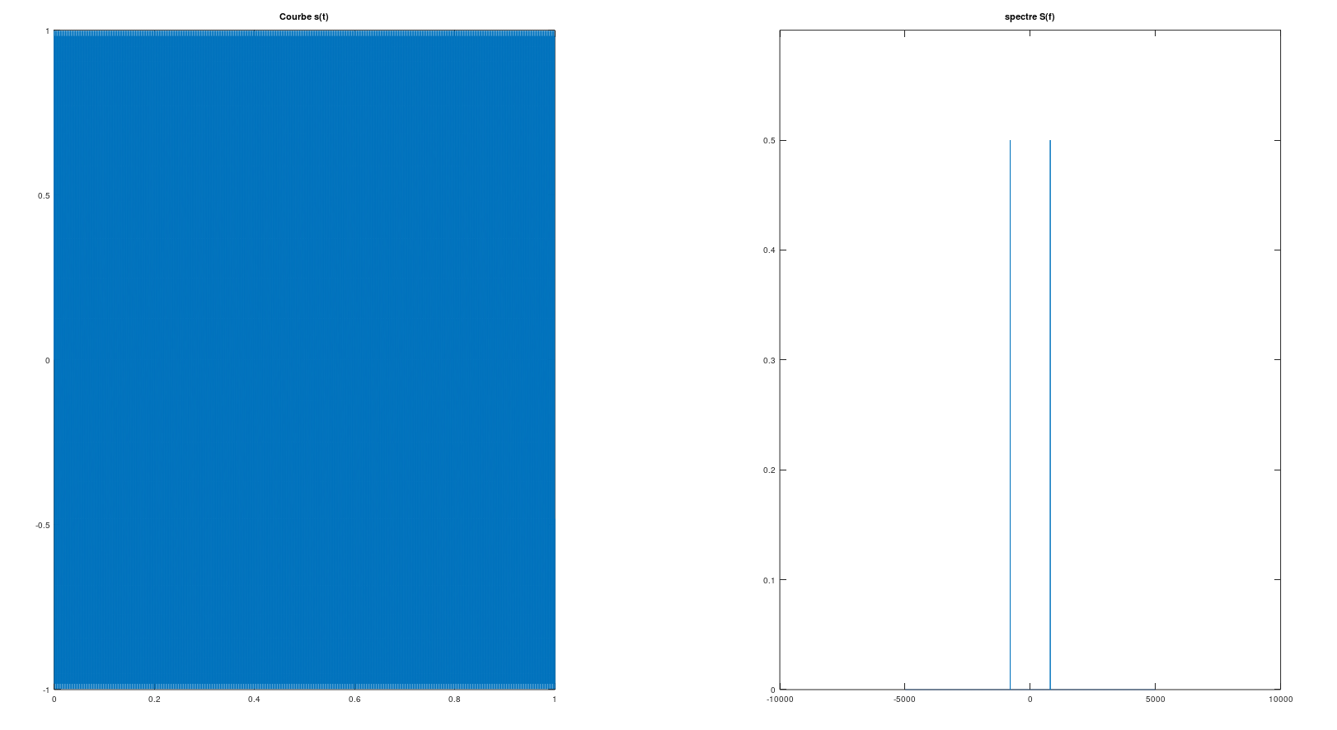

Zoomé :

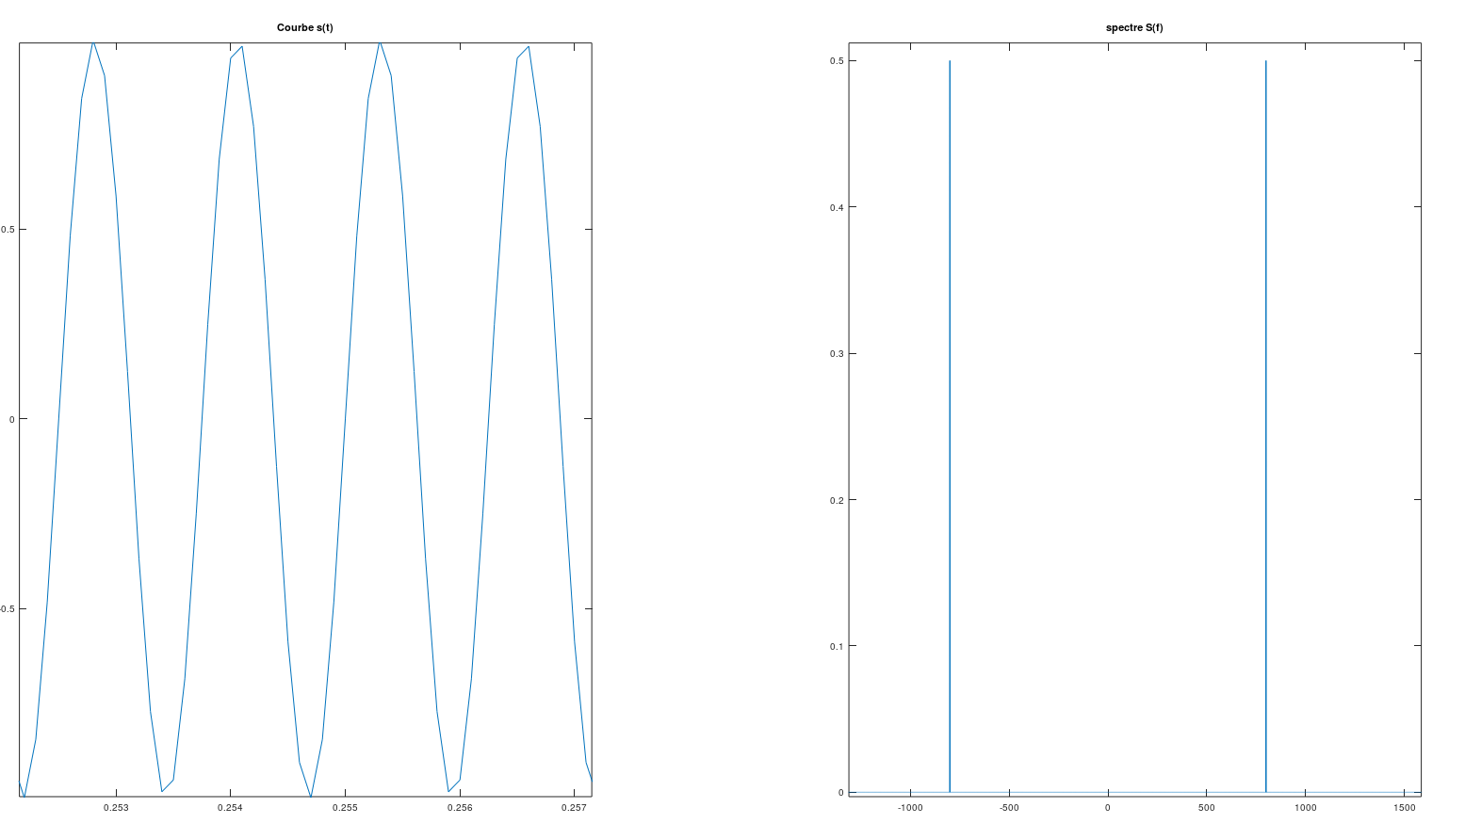

-3000Hz :

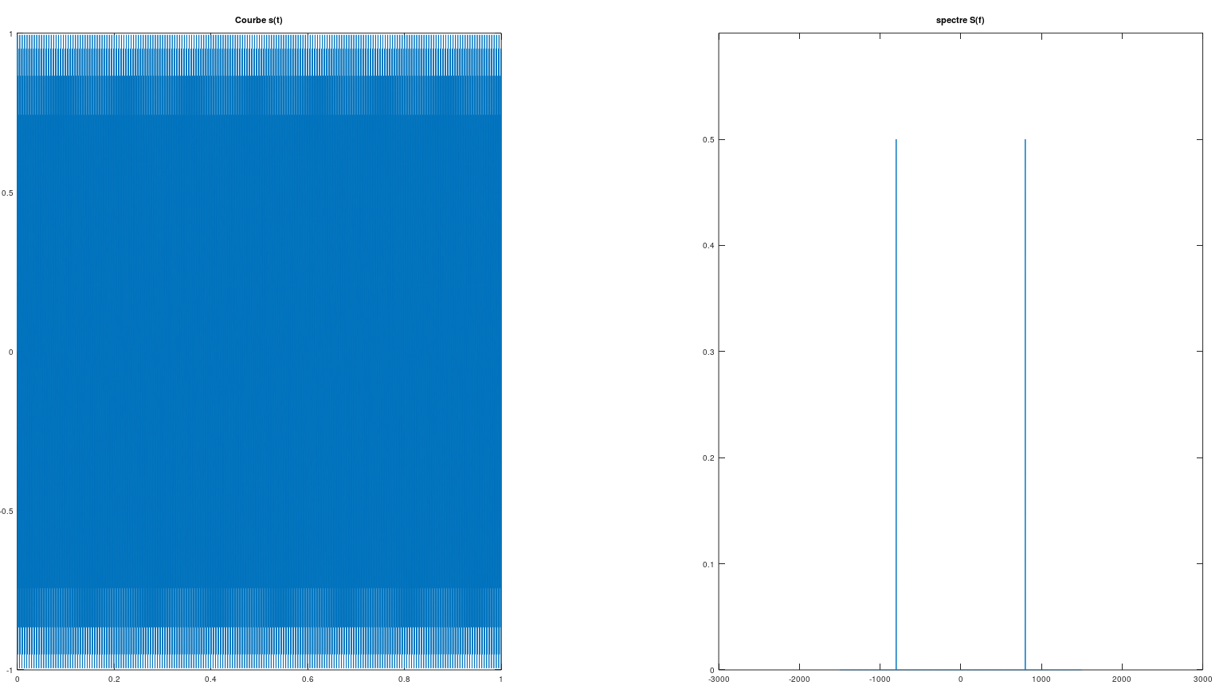

Zoomé :

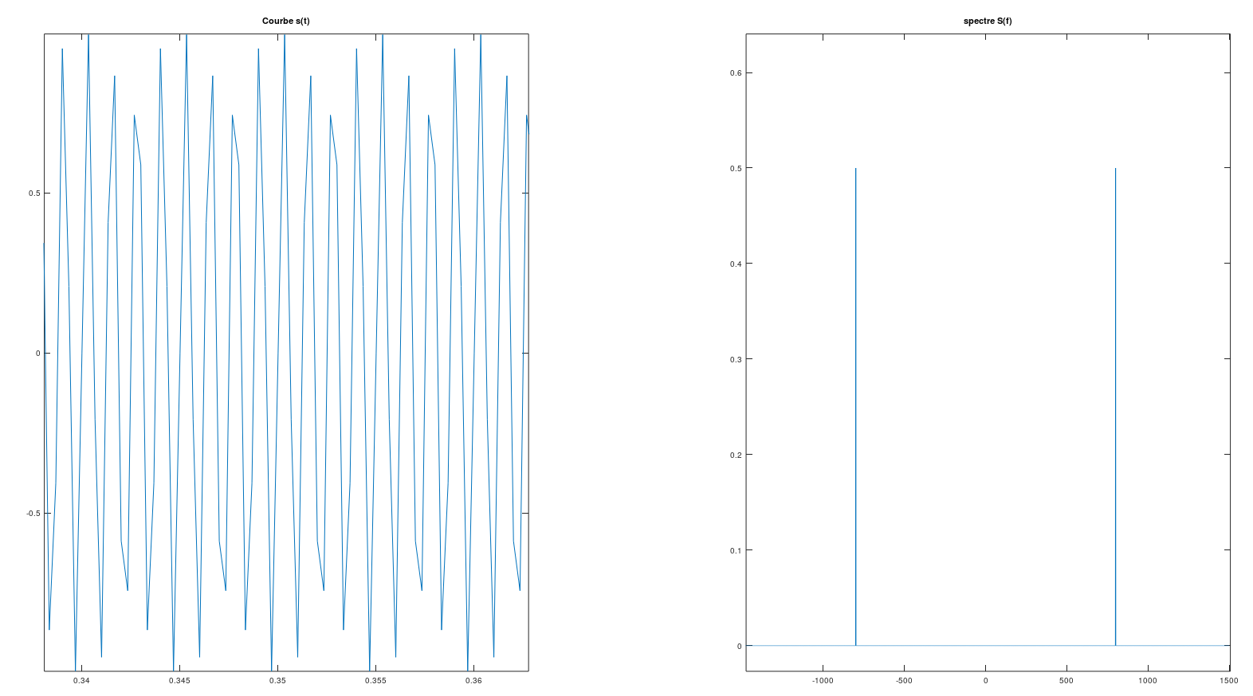

-1200Hz :

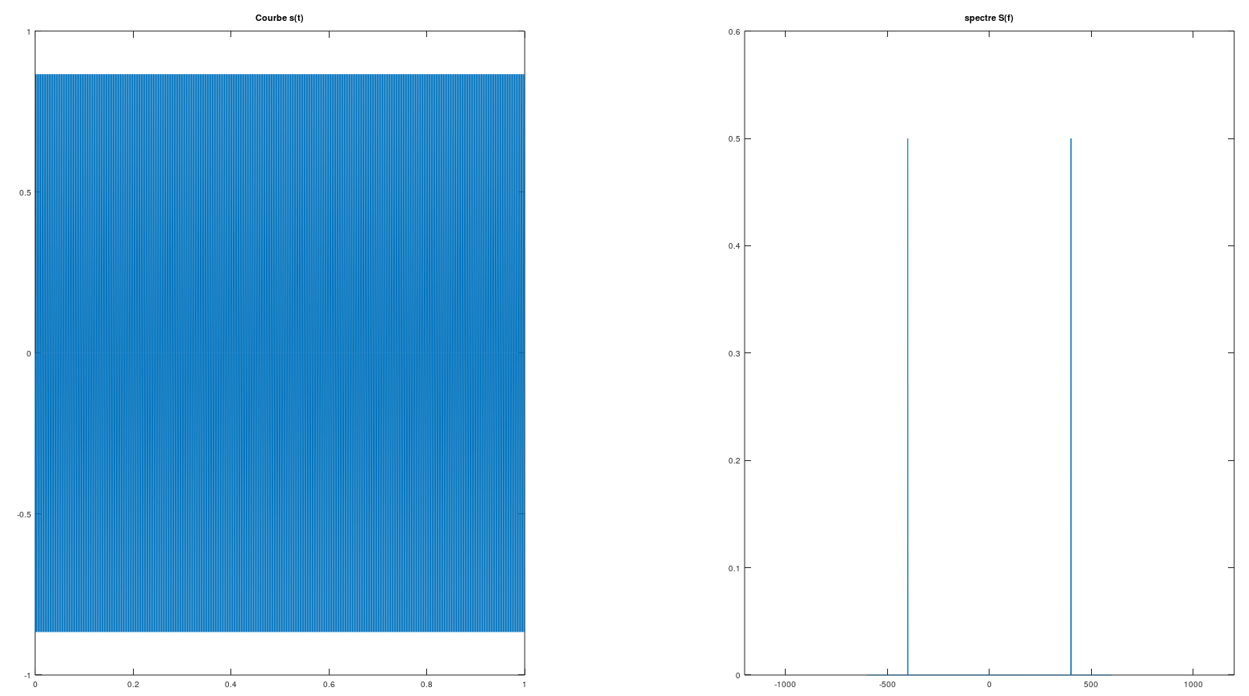

Zoomé :

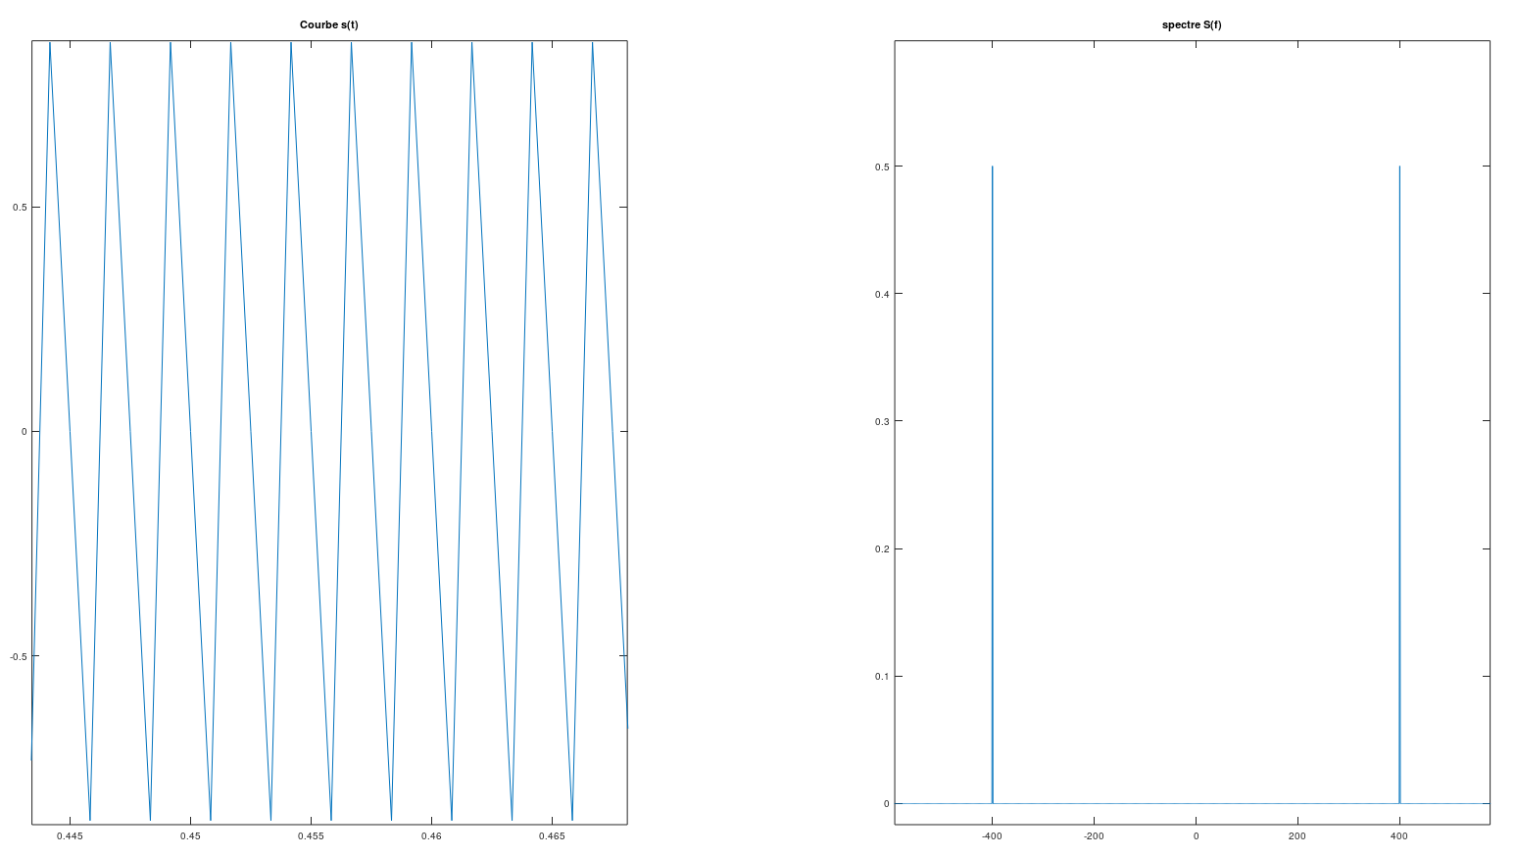

-600Hz :

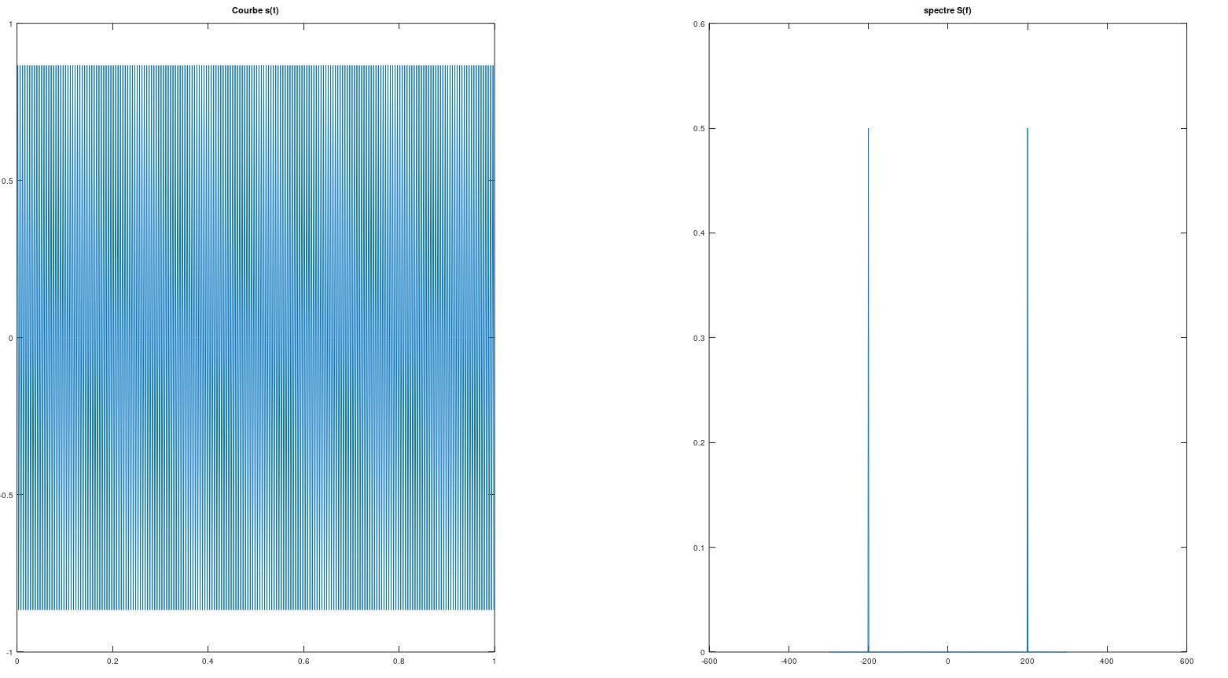

Zoomé :

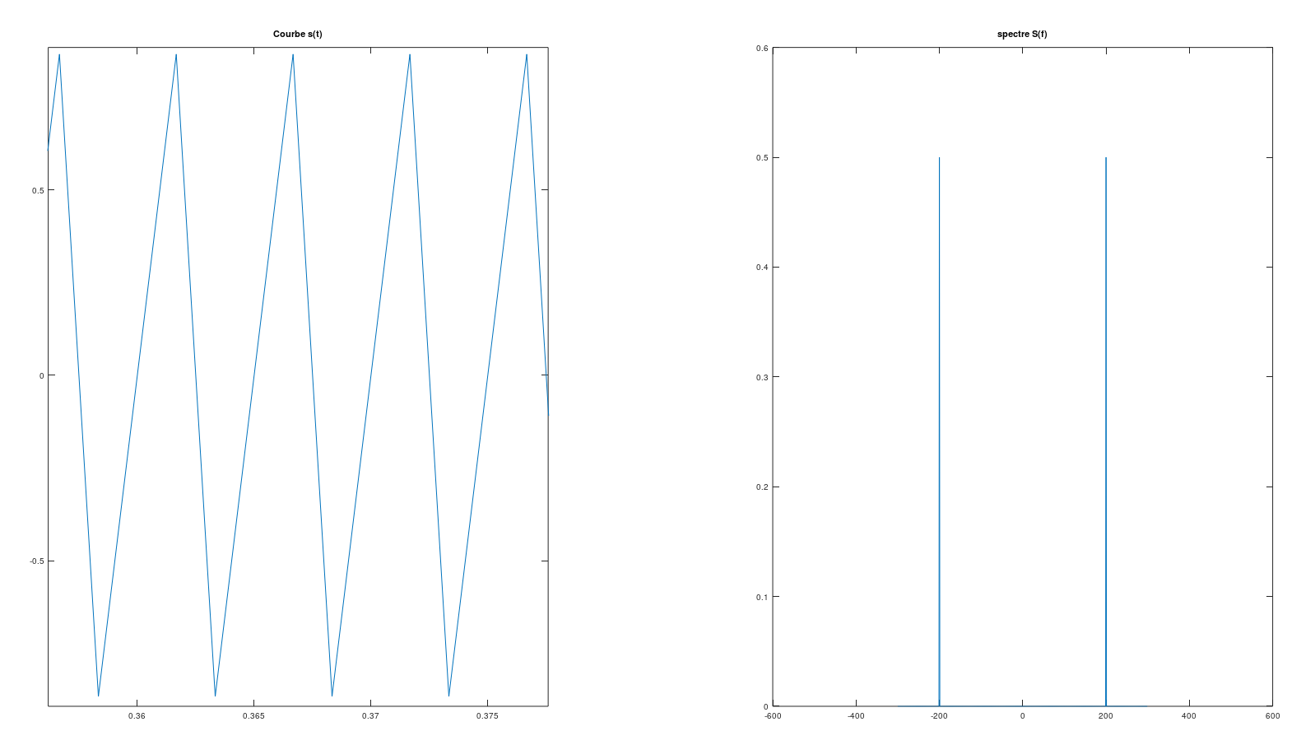

1. Précisez quelles sont les fréquences d’échantillonnage qui respectent le théorème de Shannon. Pour chaque valeur de Fe, illustrez par des schémas clairs, l’effet du (non-) repli spectral. Dans chaque cas, justifiez par le calcul, les fréquences des composantes observées.

Les fréquences d’échantillonnages respectant le critère de Shannon sont 10kHz et 3000Hz (> 2* 800Hz = 1600 Hz)

Schéma :

Pour les fréquences supérieures au critère de Shannon, on a :

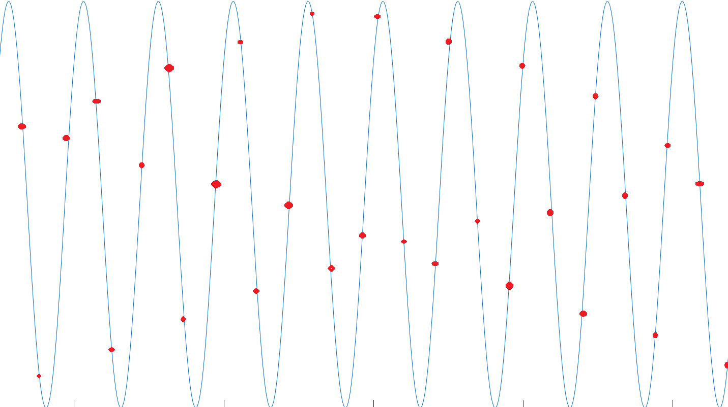

On a bien plus de 2 points pas périodes : on peux à peut globalement reconstituer le signal :

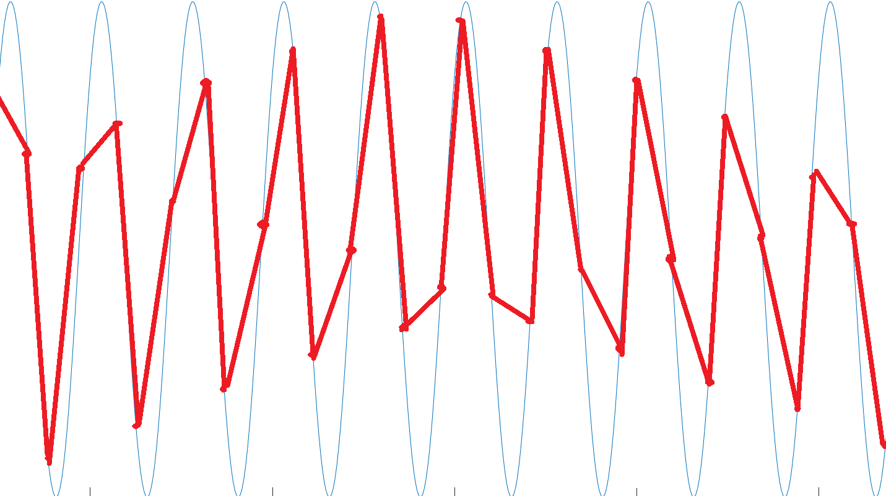

Evidement, plus la fréquence d’échantillonnage est grande plus le tracé en rouge est précis. Cependant, les informations sur la fréquence du signal sont bien conservée.

En revanche, pour les fréquences qui ne respectent pas le critère de Shannon :

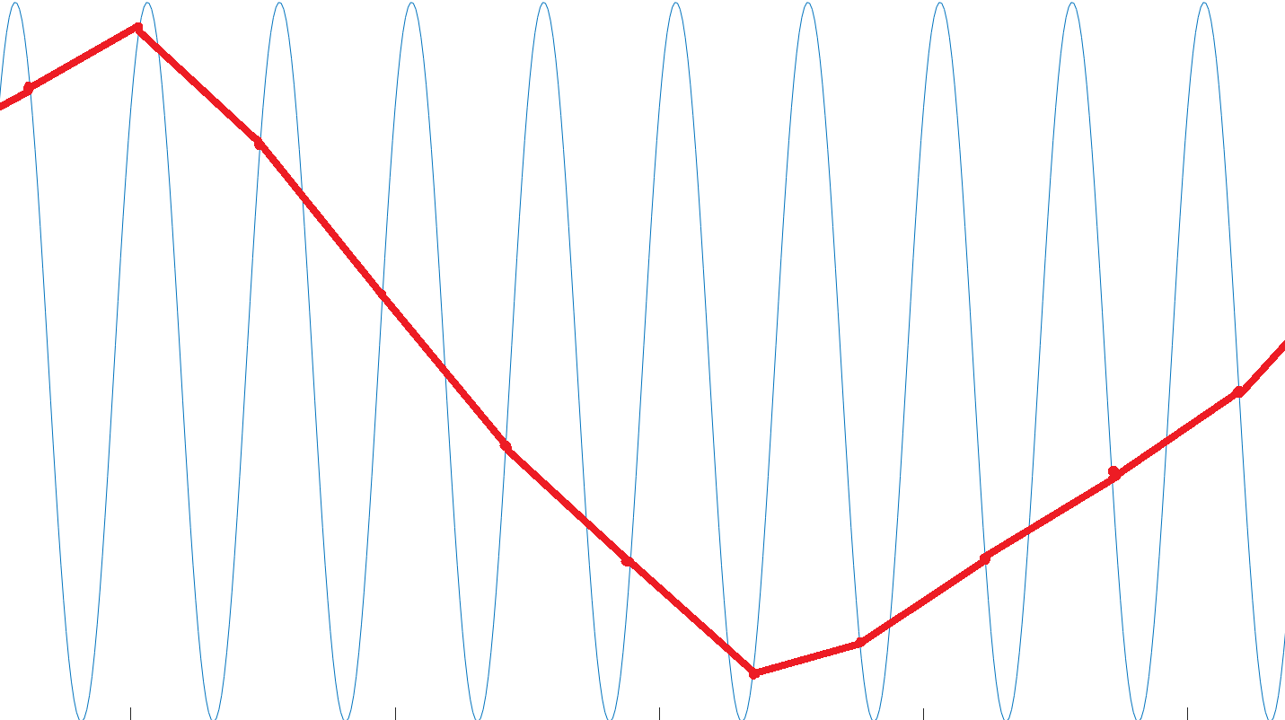

On a alors moins de 2 points pas période : le signal ainsi reconstruit est totalement déformé et l’information sur la fréquence du signal d’origine est perdue. Cet effet s’appelle l’effet stroboscopique.

Sur nos courbe, l’effet stroboscopique s’est manifesté au niveau du spectre : pour 1200 Hz, la fréquence « perçue » du signal est 400Hz, et pour 600Hz c’est 200Hz.

**Par curiosité**, nous avons fait le petit code suivant :

A **=** 1**;**

D **=** 1**;**

Phi0 **=** 0**;**

nu0 **=** 800**;**

pas **=** 10

Gamme **=** pas**:**pas**:**3000

retour **=** zeros**(**1**,**length**(**Gamme**))**

**for** i **=** Gamme

Fe**=** i

**[**T**,**s**]** **=** FonctionGeneratrice**(**A**,** nu0**,** Phi0**,** D**,** Fe**);**

**[**TFs**,** Freq**]** **=** TransFourier**(**s**,**T**);**

**[**M**,**I**]** **=** max**(**abs**(**TFs**));**

retour**(**i**/**pas**)** **=** abs**(**Freq**(**I**));**

**end**

stem**(**Gamme**,** retour**)**

Il permet d’afficher une courbe de la fréquence du signal échantillonné selon la fréquence d’échantillonnage, et voici la courbe résultat :

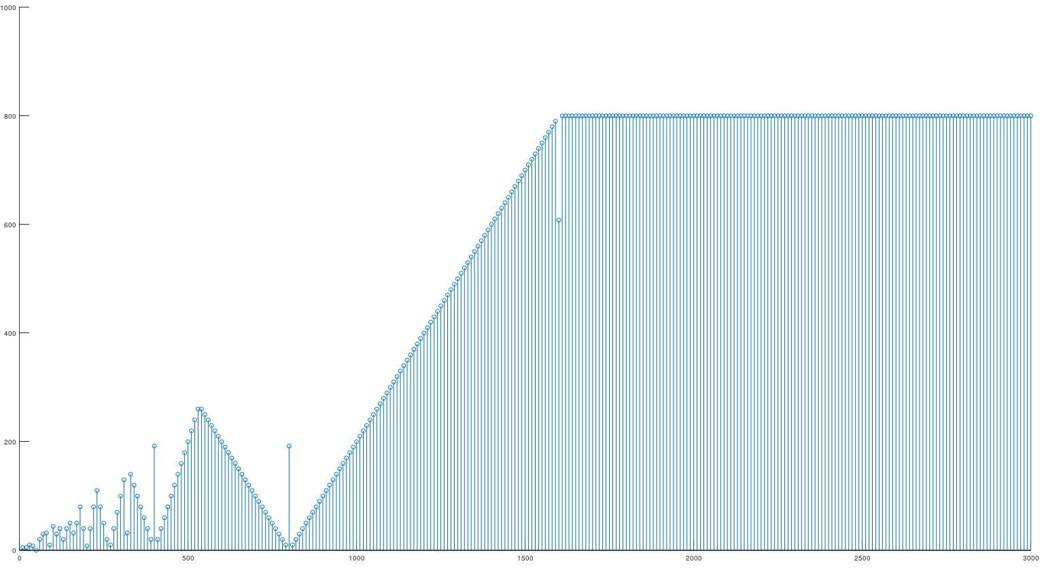

On remarque certaines valeurs particulières intéressantes :

-Toutes les valeurs au-dessus de 1600Hz ont bien la bonne fréquence de signal, ce qui valide encore une fois le critère de Shannon

-Pour 800Hz la valeur de fréquence devrais être 0 car on a exactement 1 échantillon par période : le signal échantillonné est une constante ! La fréquence ici obtenue est dût aux approximation de calcul (la courbe tracée a des valeurs de l’ordre de 10-12)

-La réflexion est identiques pour 400Hz, 200Hz, 160Hz, 100Hz, 80hz, 50Hz, 40Hz… (tout les diviseurs de 800)

-La variation de fréquence est linéaires entre chaque « pic »

Théoriquement, nous sommes sensé obtenir une courbe avec l’allure suivante :

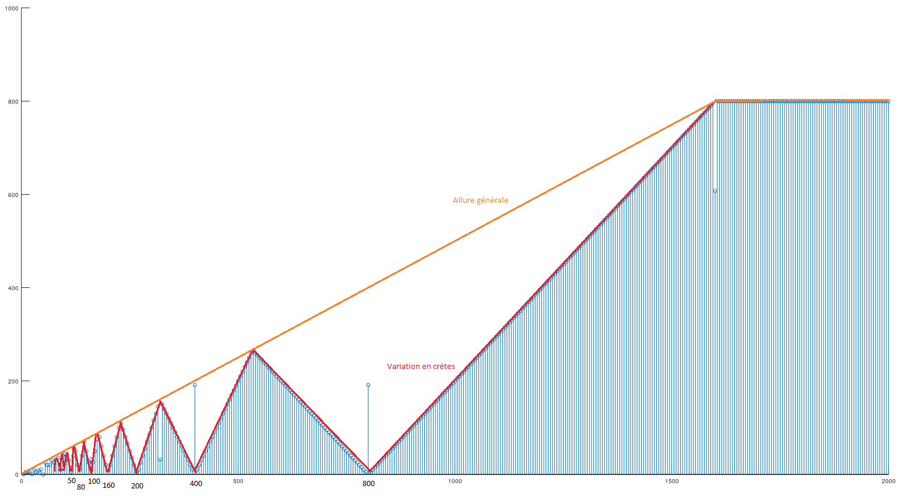

1. **Analyse spectrale de signaux réels**

On souhaite réaliser l’analyse spectrale de signaux réels (inconnus) échantillonnés :

* Un cri sonar de chauve-souris
* Le bruit d’un avion au décollage
* Un signal de vibration moteur
* Une succession d’échos SONAR
* Un signal de parole
* Sun signal électrophysiologique

**Expérimentation** : Sur *CPe-campus*, dans le module Signaux et Systèmes Linéaires, télécharger le fichier TPSSL-echant. Dans la fenêtre de commande Matlab, exécuter le script anreel.m.  
Pour chaque signal sélectionné, différentes fréquences d’échantillonnage *Fe* sont proposées. Après le choix d’une valeur, le programme affiche le spectre du signal entre 0 et *Fe*/2.

Pour un signal de votre choix, déterminez la fréquence d’échantillonnage minimale n’entrainant pas de repli spectral trop important.

**Vous procéderez méthodiquement et expliquerez point par point la démarche suivie en l’illustrant par les spectres obtenus.**

Méthode pour choisir la fréquence d’échantillonnage minimale :

-On part de la fréquence la plus grande pour avoir l’allure du spectre la plus précise possible

-On diminue au fur et à mesure la fréquence d’échantillonnage et on compare l’allure du spectre par rapport au premier. Lorsqu’on observe une déformation trop important, on sais qu’on est allé trop loin et on retourne à la fréquence précédente

On choisi d’étudier le cri de la chauve-souris

-On part avec Fe = 3.2 MHz :

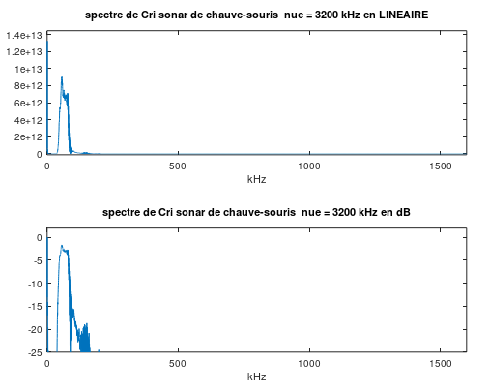

On a donc l’allure du spectre, on diminue donc la fréquence d’échantillonnage

- Fe = 1.6 MHz :

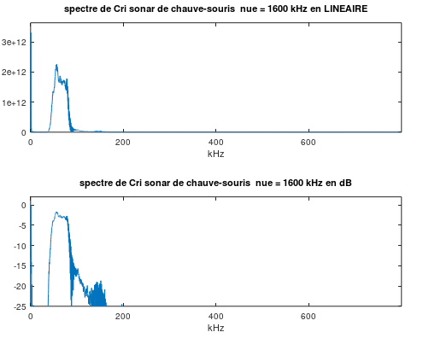

La forme est conservée, on continue a baisser Fe.

- Fe = 800 kHz :

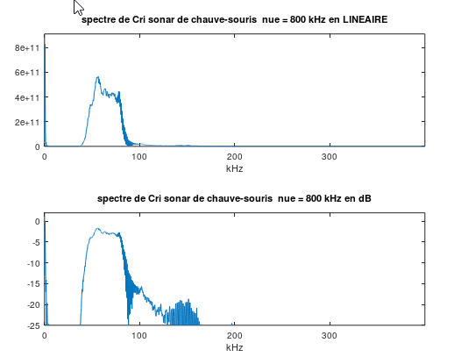

Idem

- Fe = 400 kHz :

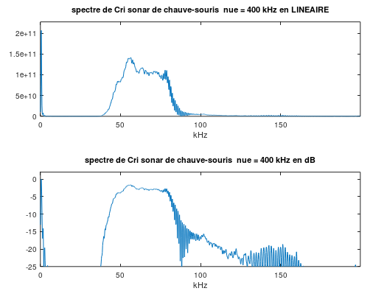

Encore une fois, la forme des spectres reste conforme

- Fe = 200 kHz

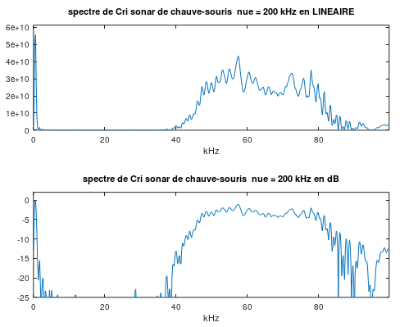

Hop ! Le spectre est très déformé, 200kHz ne convient pas.

Conclusion : Il faut choisir au moins Fe = 400 kHz pour échantillonner le cri chauve-souris.

Autre méthode bien plus intelligente :

Sur le premier graph (Fe = 3.2 MHz ) on remarque que la fréquence maximale du spectre du cri est environ 180kHz. La fréquence d’échantillonnage à choisir est donc supérieure à 2 fois cette fréquence max, soit 360kHz. On prend donc la valeur la plus proche au-dessus : 400kHz.